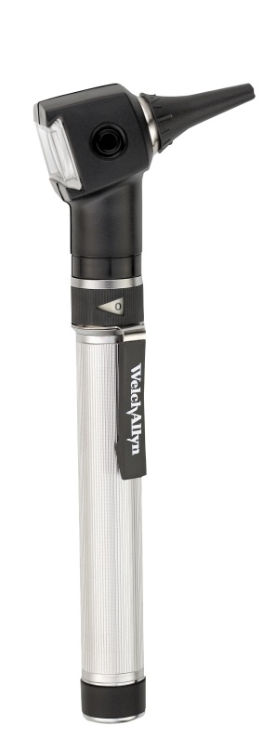

Otoscope de poche – Pocket Scope / **Ref : WEL054**

* Otoscope de Poche
* Léger et compact
* Transmission lumineuse halogène à fibres optiques
* Fourni avec Eclaireur Laryngien
* Port insufflateur pour otoscopie pneumatique
* Fonctionne avec 2 x piles AA
* Fourni avec étui
* Garantie de 2 ans

Otoscope – Pocket Junior

**[FRAFITO](mailto:FRAFITO) –** 23 Avenue auguste Verola – 06200 Nice – France -

Tel : 04 93 72 53 54 - Fax : 04 93 21 03 83 - Email : [infos@frafito.net](mailto:infos@frafito.net) / www.frafito.net